Thema | Bereiche | Seite
Lösen Linearer Gleichungssysteme | Lösen mit der Cramerschen Regel | 2-2
 | Lösen mit dem Gauß’schen Algorithmus | 2-3
Netzwerkeberechnungen | Knotenpotentialverfahren | 2-4
 | Beispiel für ein Netzwerk | 2-6
 | Maschenstromverfahren | 2-5
 | Beispiel für ein Netzwerk | 2-6
 | Überlagerungsmethode | 2-6
Das elektrische Feld | Allgemeine Erklärung | 2-7
Die elektrische Feldstärke | Berechnung | 2-7
Feldlinienrichtung | Erklärung | 2-7
Feldstärke, Arbeit und Spannung | Berechnung | 2-7
Potentiale | Äquipotentialflächen | 2-8
 | Äquipotentiallinien | 2-8
Elektrostatisches Feld | Erklärung | 2-8
 | Berechnung | 2-8
 | Aufbau (Kondensator) | 2-9
 | Berechnung | 2-9
Leiter und Nichtleiter im E-Feld | Erklärung | 2-9
Kondensator (Kapazität) | Berechnung | 2-10
 | Sonderfälle | 2-10
 | Gespeicherte Energie / Arbeit | 2-11
 | Parallelschaltung | 2-11
 | Reihenschaltung | 2-11
 | Lade- und Entladevorgänge | 2-12
 | Berechnung Ladezeit | 2-13
 | Berechnung zum Ladevorgang | 2-14
 | Berechnung zum Entladevorgang | 2-15
Lösen von linearen Gleichungssystemen nach der Cramerschen Regel:

Nur bis maximal 3 Unbekannte !!!

Gleichungsschreibweise :
1. a₁•x + b₁•y + c₁•z = d₁
2. a₂•x + b₂•y + c₂•z = d₂
3. a₃•x + b₃•y + c₃•z = d₃

Matrixschreibweise:
$$\left(\begin{matrix}a_{1} & b_{1} & c_{1} \\ a_{2} & b_{2} & c_{2} \\ a_{3} & b_{3} & c_{3}\end{matrix}\right)⋅\left(\begin{matrix}x \\ y \\ z\end{matrix}\right)=\left(\begin{matrix}d_{1} \\ d_{2} \\ d_{3}\end{matrix}\right)$$

Berechnung der Werte:

$x=\frac{Δx}{Δ}$ $y=\frac{Δy}{Δ}$ $z=\frac{Δz}{Δ}$

$$Δ=\left|\begin{matrix}a_{1} & b_{1} & c_{1} \\ a_{2} & b_{2} & c_{2} \\ a_{3} & b_{3} & c_{3}\end{matrix}\right|=a_{1}⋅b_{2}⋅c_{3}+b_{1}⋅c_{2}⋅a_{3}+c_{1}⋅a_{2}⋅b_{3}−a_{3}⋅b_{2}⋅c_{1}−b_{3}⋅c_{2}⋅a_{1}−c_{3}⋅a_{2}⋅b_{1}$$

$$Δx=\left|\begin{matrix}d_{1} & b_{1} & c_{1} \\ d_{2} & b_{2} & c_{2} \\ d_{3} & b_{3} & c_{3}\end{matrix}\right|=d_{1}⋅b_{2}⋅c_{3}+b_{1}⋅c_{2}⋅d_{3}+c_{1}⋅d_{2}⋅b_{3}−d_{3}⋅b_{2}⋅c_{1}−b_{3}⋅c_{2}⋅d_{1}−c_{3}⋅d_{2}⋅b_{1}$$

$$Δy=\left|\begin{matrix}a_{1} & d_{1} & c_{1} \\ a_{2} & d_{2} & c_{2} \\ a_{3} & d_{3} & c_{3}\end{matrix}\right|=a_{1}⋅d_{2}⋅c_{3}+d_{1}⋅c_{2}⋅a_{3}+c_{1}⋅a_{2}⋅d_{3}−a_{3}⋅d_{2}⋅c_{1}−d_{3}⋅c_{2}⋅a_{1}−c_{3}⋅a_{2}⋅d_{1}$$

$$Δz=\left|\begin{matrix}a_{1} & b_{1} & d_{1} \\ a_{2} & b_{2} & d_{2} \\ a_{3} & b_{3} & d_{3}\end{matrix}\right|=a_{1}⋅b_{2}⋅d_{3}+b_{1}⋅d_{2}⋅a_{3}+d_{1}⋅a_{2}⋅b_{3}−a_{3}⋅b_{2}⋅d_{1}−b_{3}⋅d_{2}⋅a_{1}−d_{3}⋅a_{2}⋅b_{1}$$

Lösen von linearen Gleichungssystemen nach dem Gauß’schen Algorithmus:

Möglich für beliebig viele Unbekannte.

Gleichungsschreibweise :  1. a₁•w + b₁•x + c₁•y + d₁•z = q₁  2. a₂•w + b₂•x + c₂•y + d₂•z = q₂  - a₃•w + b₃•x + c₃•y + d₃•z = q₃  - a₄•w + b₄•x + c₄•y + d₄•z = q₄ | Matrixschreibweise:  $$\begin{matrix}I \\ \text{II} \\ \text{III} \\ \text{IV}\end{matrix} \left(\begin{matrix}a_{1} & b_{1} & c_{1} & d_{1} \\ a_{2} & b_{2} & c_{2} & d_{2} \\ a_{3} & b_{3} & c_{3} & d_{3} \\ a_{4} & b_{4} & c_{4} & d_{4}\end{matrix}\right)⋅\left(\begin{matrix}w \\ x \\ y \\ z\end{matrix}\right)=\left(\begin{matrix}q_{1} \\ q_{2} \\ q_{3} \\ q_{4}\end{matrix}\right)$$

Berechnung der Werte:
1. Man multipliziert die Gleichung II mit dem Faktor $−\frac{a_{1}}{a_{2}}$ und addiert sie zur Gleichung I. Dabei wird das Glied a₂ zu 0.
2. Nun multipliziert man die Gleichung III mit dem Faktor $−\frac{a_{1}}{a_{3}}$ und addiert sie zur
Gleichung I. Dabei wird das Glied a₃ zu 0.

3. So verfährt man mit allen Gleichungen.

Jetzt sieht das Gleichungssystem so aus:

$$\begin{matrix}I \\ \text{II} \\ \text{III} \\ \text{IV}\end{matrix} \left(\begin{matrix}a_{1} & b_{1} & c_{1} & d_{1} \\ 0 & b_{2}' & c_{2}' & d_{2}' \\ 0 & b_{3}' & c_{3}' & d_{3}' \\ 0 & b_{4}' & c_{4}' & d_{4}'\end{matrix}\right)⋅\left(\begin{matrix}w \\ x \\ y \\ z\end{matrix}\right)=\left(\begin{matrix}q_{1} \\ q_{2}' \\ q_{3}' \\ q_{4}'\end{matrix}\right)$$

4. Nun beginnt man mit Gleichung III. Man multipliziert sie mit dem Faktor $−\frac{b_{2}'}{b_{3}'}$ und addiert sie zur Gleichung II. Dabei wird das Glied b₃’ zu 0.
5. Dann multipliziert man die Gleichung IV mit dem Faktor $−\frac{b_{2}'}{b_{4}'}$und addiert sie zur Gleichung II. Dabei wird das Glied b₄’ zu 0.

So verfährt man fort, bis man eine Matrix hat, in der in einer Zeile nur noch eine Unbekannte vorhanden ist. Diese Matrix sollte dann so aussehen:

$$\begin{matrix}I \\ \text{II} \\ \text{III} \\ \text{IV}\end{matrix} \left(\begin{matrix}a_{1} & b_{1} & c_{1} & d_{1} \\ 0 & b_{2}' & c_{2}' & d_{2}' \\ 0 & 0 & c_{3}\text{''} & d_{3}\text{''} \\ 0 & 0 & 0 & d_{4}\text{'''}\end{matrix}\right)⋅\left(\begin{matrix}w \\ x \\ y \\ z\end{matrix}\right)=\left(\begin{matrix}q_{1} \\ q_{2}' \\ q_{3}\text{''} \\ q_{4}\text{'''}\end{matrix}\right)$$

Man rechnet diese Unbekannte aus und setzt sie in eine Gleichung mit zwei Unbekannten ein, damit man die zweite Unbekannte berechnen kann. So fährt man fort, bis alle Unbekannten ausgerechnet sind.
Das Knotenpotential-Verfahren:
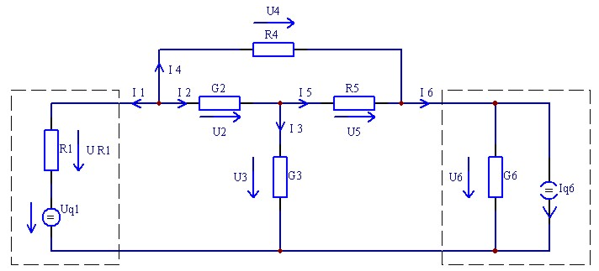

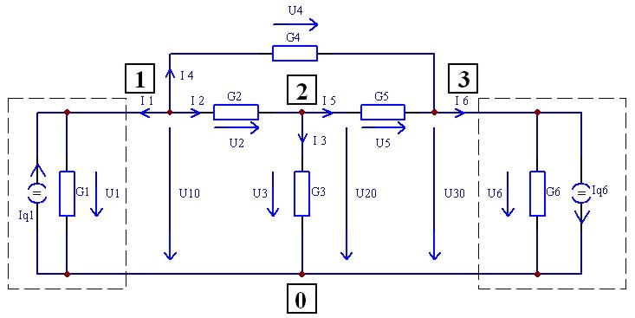

1. Alle linearen Spannungsquellen werden in lineare Stromquellen umgewandelt. $I_{q}=\frac{U_{q}}{R}$
2. Alle Widerstände in Leitwerte umwandeln. $G=\frac{1}{R}$
2. Strom- und Spannungspfeile festlegen.
3. Knoten nummerieren und Bezugsknoten festlegen
4. Aufstellen der Leitwert-Matrix (Beispiel siehe Seite 5):
- Die Leitwert-Matrix ist symmetrisch zur Hauptdiagonalen
(von links oben nach rechts unten)
- Sämtliche Elemente der Hauptdiagonalen sind positiv.
Alle anderen Elemente der Matrix sind negativ oder null.
- Jedes Element der Hauptdiagonalen wird aus der Summe der Leitwerte gebildet, die mit einem Pol am zugehörigen Knoten liegt.
- Die weiteren Elemente der Zeile werden durch diejenigen Leitwerte gebildet, die vom betrachteten Knoten zum jeweiligen Nachbarknoten führen und werden mit negativem Vorzeichen in die Matrix eingetragen.
5. Aufstellen der rechten Seite des Gleichungssystems:
- Wird aus den Quellenströmen gebildet
- Fließt ein Quellenstrom in den Knoten hinein, so erhält er ein positives Vorzeichen.
- Fließt der Quellenstrom aus dem Knoten heraus, so erhält er ein negatives Vorzeichen.
6. Lösen des Gleichungssystems (z.B. mit Gauß’schem oder Cramerschem Verfahren)
7. Berechnen der Zweigspannungen aus den Knotenpotentialen. Dabei auf umgewandelte lineare Spannungsquellen achten. z.B, U_{R1}≠ U₁
Das Maschenstrom-Verfahren:

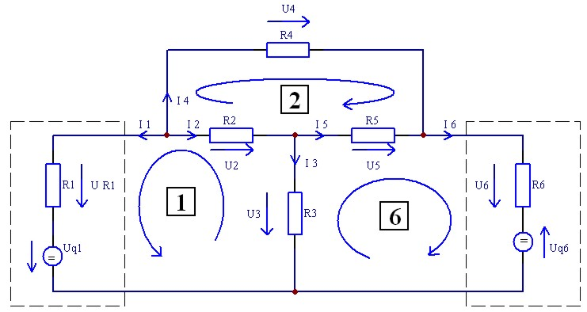

1. Alle linearen Stromquellen werden in lineare Spannungsquellen umgewandelt. $U_{q}=\frac{I_{q}}{G}$
2. Alle Leitwerte in Widerstände umwandeln. $R=\frac{1}{G}$
2. Strom- und Spannungspfeile festlegen.
3. Alle Maschen einzeichnen.
4. Aufstellen der Widerstands-Matrix (Beispiel siehe Seite 5):
- Jeder Zeile der Matrix beschreibt die Schaltungsstruktur einer Masche
- Die Widerstands-Matrix ist symmetrisch zur Hauptdiagonalen
(von links oben nach rechts unten)
- Jedes Element der Hauptdiagonalen wird aus der Summe der Widerstände der betroffenen Masche gebildet.
- Jedes weiteren Elemente der Zeile wird aus der Summe jener Widerstände der Masche gebildet, die von dem der Spalte zugehörigen Maschenstrom durchflossen werden.
Das Vorzeichen des Elements ist positiv, wenn der Strom der beiden benachbarten Maschen gleichsinnig durch das Bauteil läuft.
Das Vorzeichen ist negativ, wenn der Strom gegensinnig durch das Bauteil läuft.
5. Aufstellen der rechten Seite des Gleichungssystems:
- Wird aus den Quellenspannungen gebildet
- Wenn die Richtung einer Quellenspannung gleich dem Umlaufsinn der Masche ist, erhält die Spannung ein negatives Vorzeichen.
- Wenn die Richtung einer Quellenspannung entgegen dem Umlaufsinn der Masche ist, erhält die Spannung ein positives Vorzeichen.
6. Lösen des Gleichungssystems (z.B. mit Gauß’schem oder Cramerschem Verfahren)
7. Berechnen der Zweigströme aus Knotengleichungen. Dabei auf umgewandelte lineare
Stromquellen achten. z.B, I₆≠ I_{q6}
Die Überlagerungsmethode:

Vorgehensweise:
- Das Netzwerk wird nacheinander mit nur einer der vorhandenen Quellen betrieben.
- Die Quellenspannungen der übrigen Spannungsquellen werden zu Null (=kurzgeschlossen). Die Innenwiderstände im Zweig bleiben jedoch bestehen.
- Es werden die Zweigströme festgelegt und berechnet. Dabei auf Richtung achten und festhalten.
- Die errechneten Ströme werden dann nach Betrag und jeweiliger festgehaltener Richtung addiert (=überlagert). Dadurch erhält man den tatsächlichen Strom.

Beispiel: Leitwert-Matrix für Knotenpotential-Verfahren:

$$\left(\begin{matrix}\left(G_{1}+G_{2}+G_{4}\right) & −G_{2} & −G_{4} \\ −G_{2} & \left(G_{2}+G_{3}+G_{5}\right) & −G_{5} \\ −G_{4} & −G_{5} & \left(G_{4}+G_{5}+G_{6}\right)\end{matrix}\right)⋅\left(\begin{matrix}U_{\text{10}} \\ U_{\text{20}} \\ U_{\text{30}}\end{matrix}\right)=\left(\begin{matrix}I_{q1} \\ 0 \\ −I_{q6}\end{matrix}\right)$$

Beispiel: Widerstands-Matrix für Maschenstrom-Verfahren:

$$\left(\begin{matrix}\left(R_{1}+R_{2}+R_{4}\right) & R_{2} & R_{4} \\ R_{2} & \left(R_{2}+R_{3}+R_{5}\right) & −R_{5} \\ R_{4} & −R_{5} & \left(R_{4}+R_{5}+R_{6}\right)\end{matrix}\right)⋅\left(\begin{matrix}U_{\text{10}} \\ U_{\text{20}} \\ U_{\text{30}}\end{matrix}\right)=\left(\begin{matrix}−U_{q1} \\ 0 \\ U_{q6}\end{matrix}\right)$$

Das elektrische Feld:

Als elektrisches Feld bezeichnet man den Raumbereich, in dem auf Ladungsträger elektrische Kräfte ausgeübt werden.

Die elektrische Feldstärke E:

$E=\frac{F}{Q}$ $Q=\frac{F}{E}$ $F=E⋅Q$

E = elektrische Feldstärke in $\frac{V}{m}$ (gerichtete Größe, wird auch als Vektor dargestellt: $\vec{E}$)
F = Kraft in N = $\frac{\text{Ws}}{m}$=$\frac{\text{VAs}}{m}$
Q = Ladung in C = As

Wenn die Kraft F negativ ist, gibt das an, daß die Kraft entgegen der Feldrichtung wirkt !!

Richtung von Feldlinien:

Feldlinien verlaufen von Plus nach Minus

Sie treten immer senkrecht (im Winkel von 90° zur Oberfläche) aus der Quelle (Plus-Pol) aus und senkrecht bei der Senke (Minus-Pol) ein.

Spezialfall Homogenes Feld:

Die Feldlinien verlaufen parallel. Der Abstand der Feldlinien untereinander ist gleich.

Feldstärke, Arbeit und Spannung:

Wirkt die Kraft F auf eine Ladung Q über eine Strecke s hinweg, so wird die Arbeit W verrichtet und es wirkt die Spannung U.
Grundformeln: $W=F⋅s$; $E=\frac{F}{Q}$ ; $U=\frac{W}{Q}$

⇒ $W=E⋅Q⋅s$ $E=\frac{W}{Q⋅s}$ $s=\frac{W}{E⋅Q}$ $Q=\frac{W}{E⋅s}$

⇒ $U=E⋅s$ $E=\frac{U}{s}$ $s=\frac{U}{E}$

W = Arbeit in Ws
E = elektrische Feldstärke in $\frac{V}{m}$
Q = Ladung in C = As
s = Strecke in m
Äquipotentialflächen, Äquipotentiallinien:

Flächen im elektrischen Feld, die gegenüber einem Bezugsniveau ( meist φ=0V) gleiches Potential besitzen, heißen Äquipotentialflächen. In der Zeichenebene werden sie als Äquipotentiallinien dargestellt.

über Potential:

A
φ_{A}

B
φ_{B}

C

C = Bezugspotential (φ=0V)
Linien A und B sind Äquipotentiallinien.

Beachte:
Äquipotentiallinien stehen senkrecht auf den Feldlinien. Im homogenen Feld haben die Äquipotentiallinien überall zueinander den selben Abstand.

Das elektrostatische Feld:

Das elektrostatische Feld ist ein Sonderfall des elektrischen Feldes. Die Elektrostatik ist die Lehre von Kräften zwischen ruhenden Ladungen.
Diese Kräfte nennt man Coloumb-Kräfte.

Q1 Q2
r

Merke:
Zwei gleichnamige Ladungen stoßen sich ab.
Zwei ungleichnamige Ladungen ziehen sich an.

$F=\frac{Q_{1}⋅Q_{2}}{4⋅π⋅ε_{0}⋅r^{2}}$ $r=\sqrt{\frac{Q_{1}⋅Q_{2}}{4⋅π⋅ε_{0}⋅F}}$

$Q_{1}=\frac{4⋅π⋅ε_{0}⋅r^{2}⋅F}{Q_{2}}$ $Q_{2}=\frac{4⋅π⋅ε_{0}⋅r^{2}⋅F}{Q_{1}}$

F = Coloumb-Kraft in N
Q₁ = Ladungsmenge der ersten Ladung in C = As
Q₂ = Ladungsmenge der zweiten Ladung C = As
ε₀ = elektrische Feldkonstante mit $8,\text{85}⋅{\text{10}}^{−\text{12}}\frac{\text{As}}{\text{Vm}}$
r = Abstand zwischen den Ladungen

Aufbau des elektrostatischen Feldes:

Zwei planparallele leitende Platten, deren Zwischenraum mit Luft gefüllt ist, liegen an einer Gleichspannungsquelle. Der vom elektrostatischen Feld erfüllte Raum wird Dielektrikum genannt.
Beobachtung:
Es werden solange Ladungen transportiert, bis der Ladungsunterschied an den Platten so groß ist, dass die dabei entstehende Spannung gleich der Quellenspannung ist.

Beachte:
Das elektrostatische Feld bleibt nach Abtrennen der Gleichspannung bestehen.

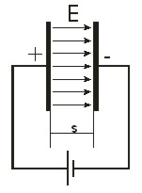

$U_{q}=E⋅s$ $E=\frac{U_{q}}{s}$ $s=\frac{U_{q}}{E}$

U_{q} = anliegende Spannung in V
E = elektrische Feldstärke in $\frac{V}{m}$
s = Plattenabstand in m

Leiter und Nichtleiter im elektrischen Feld:
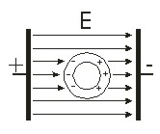

Bei Leitern im el. Feld findet eine sogenannte Ladungstrennung (=Influenz) statt. Im Innern des eingebrachten Leiters ist ein feldfreier Raum.

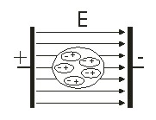

Bei Nichtleitern findet eine sogenannte Polarisation (=Dipolbildung) im Nichtleiter statt. Es werden die Ladungen innerhalb der Moleküle im Nichtleiter verschoben.

Die Kapazität:

$C=\frac{Q}{U}$ $Q=C⋅U$ $U=\frac{Q}{C}$ Einheit: $\left[C\right]=\frac{\text{As}}{V}=F$

$C=\frac{ε_{0}⋅ε_{r}⋅A}{d}$ $d=\frac{ε_{0}⋅ε_{r}⋅A}{C}$ $A=\frac{C⋅d}{ε_{0}⋅ε_{r}}$ $ε_{r}=\frac{C⋅d}{ε_{0}⋅A}$

Bei Wickelkondensator:

$$C=2⋅\left(\frac{ε_{0}⋅ε_{r}⋅A}{d}\right)$$

C = Kapazität in F
Q = Ladung in As (=C)
U = Spannung in V
ε₀ = elektrische Feldkonstante = $8,\text{85}⋅{\text{10}}^{−\text{12}}\frac{\text{As}}{\text{Vm}}$
ε_{r} = relative Dielektrizitätszahl (Materialkonstante) z.B.: ε_{r Luft} = 1
A = Fäche in m²
d = Abstand in m

Sonderfälle:

2 verschiedene Dielektrika auf kompletter Fläche A:
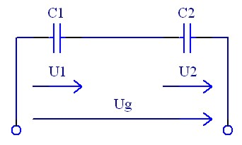
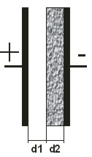

$C_{g}=\frac{ε_{0}⋅ε_{r1}⋅ε_{r2}⋅A}{d_{1}⋅ε_{r2}+d_{2}⋅ε_{r1}}$ ⇒

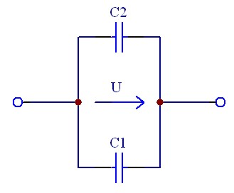
2 verschiedene Dielektrika auf komplettem Abstand d:
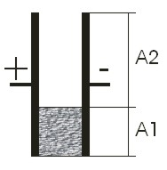

$C_{g}=\frac{ε_{0}⋅(ε_{r1}⋅A_{1}⋅ε_{r2}⋅A_{2})}{d}$ ⇒

Gespeicherte Energie eines Kondensators:

$W=\frac{C⋅U^{2}}{2}$ $C=\frac{W⋅2}{U^{2}}$ $U=\sqrt{\frac{W⋅2}{C}}$

W = Energie (=Arbeit) in Ws
C = Kapazität in F
U = Spannung in V

1 Ws = 1 • 10⁻³ kWs = $\frac{1}{3,6}$• 10⁻³ Wh = $\frac{1}{3,6}$• 10⁻⁶ kWh = 0,278 • 10⁻⁶ kWh = 1J
1 kWh = 1 • 10³ Wh = 3,6 • 10³ kWs = 3,6 • 10⁶ Ws = 3,6 • 10⁶ J

Parallelschaltung von Kondensatoren:

$Q_{g}=Q_{1}+Q_{2}$ $Q_{g}=C_{g}⋅U$

$U=U_{1}=U_{2}$ $U=\frac{Q_{g}}{C_{g}}=\frac{Q_{1}}{C_{1}}=\frac{Q_{2}}{C_{2}}$

$C_{g}=C_{1}+C_{2}$ $C_{g}=\frac{Q_{g}}{U}$

Reihenschaltung von Kondensatoren:

$Q_{g}=Q_{1}=Q_{2}$ $Q_{g}=C_{g}⋅U_{g}=\left(C_{1}⋅U_{1}\right)+\left(C_{2}⋅U_{2}\right)$

$U_{g}=U_{1}+U_{2}$ $U_{g}=\frac{Q_{g}}{C_{g}}=\frac{Q_{1}}{C_{1}}+\frac{Q_{2}}{C_{2}}=\frac{Q_{g}}{C_{1}}+\frac{Q_{g}}{C_{2}}$

$\frac{1}{C_{g}}=\frac{1}{C_{1}}+\frac{1}{C_{2}}$ $C_{g}=\frac{Q_{g}}{U_{g}}$

Bei zwei Kondensatoren gilt:

$C_{g}=\frac{C_{1}⋅C_{2}}{C_{1}+C_{2}}$ $C_{1}=\frac{C_{2}⋅C_{g}}{C_{2}−C_{g}}$ $C_{2}=\frac{C_{1}⋅C_{g}}{C_{1}−C_{g}}$

Merke: Am kleinen Kondensator liegt die große Spannung
Lade- und Entladevorgänge beim Kondensator:

Laden des C | Entladen des C
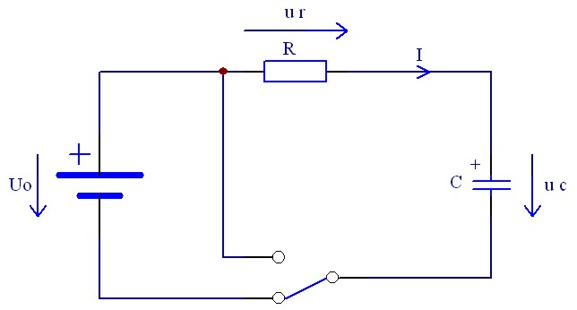  Spannung am Kondensator:  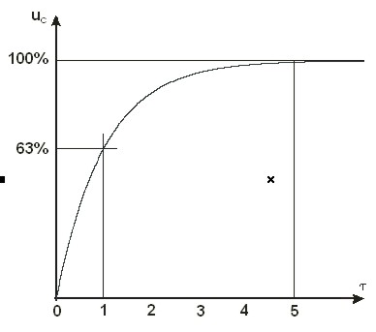  Spannung am Widerstand, Strom i:  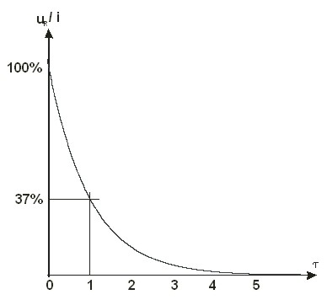  Nach 1τ ist der Kondensator zu 63%,  nach 2τ zu 86%, nach 3τ zu 95%,  nach 4τ zu 98% und nach 5τ zu 100%  seines Endwertes aufgeladen. | 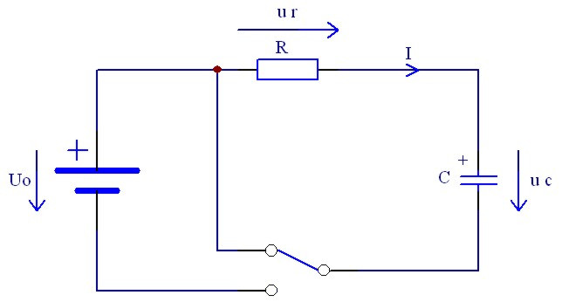  Spannung am Kondensator: 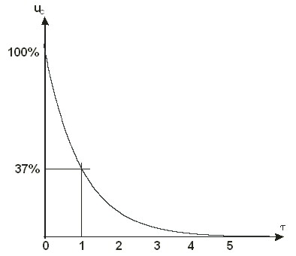  Spannung am Widerstand, Strom i:  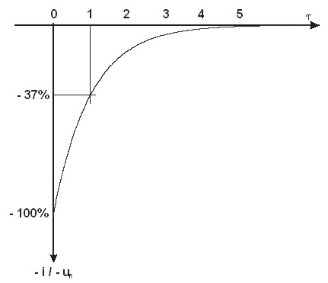  Nach 1τ ist der Kondensator noch zu 37%,  nach 2τ noch zu 14%, nach 3τ noch zu 5%,  nach 4τ noch zu 2% geladen  und nach 5τ ganz entladen.
Zeitkonstante τ beim Kondensator:

$τ=R⋅C$ $R=\frac{τ}{C}$ $C=\frac{τ}{R}$ R = Widerstand in Ω ; C = Kapazität in F ; τ in s

Im Einschaltmoment wirkt der Kondensator wie ein Kurzschluß (u_{c} = 0):

$i_{\text{max}}=\frac{U_{0}}{R}$ $R=\frac{U_{0}}{i_{\text{max}}}$ $U_{0}=R⋅i_{\text{max}}$

U₀ = maximale Spannung am Kondensator
R = Widerstand in Ω
i_{max} = maximaler Strom im Einschaltaugenblick

Zu jedem Zeitpunkt gilt:

$$U_{0}=u_{R}+u_{C}$$
Berechnung zum Ladevorgang des Kondensator:

Spannung am Kondensator:
$u_{C}\left(t\right)=U_{0}⋅\left(1−e^{−\frac{t}{τ}}\right)$ $t=−τ⋅\text{ln}\left(1−\frac{u_{C}}{U_{0}}\right)$ $τ=\frac{\left(−t\right)}{\text{ln}\left(1−\frac{u_{C}}{U_{0}}\right)}$

$u_{C}\left(t\right)=U_{0}⋅\left(1−e^{−\frac{t}{R⋅C}}\right)$ $t=−R⋅C⋅\text{ln}\left(1−\frac{u_{C}}{U_{0}}\right)$ $R=\frac{\left(−t\right)}{C⋅\text{ln}\left(1−\frac{u_{C}}{U_{0}}\right)}$ $C=\frac{\left(−t\right)}{R⋅\text{ln}\left(1−\frac{u_{C}}{U_{0}}\right)}$

Spannung um Widerstand:
$u_{R}\left(t\right)=U_{0}⋅e^{−\frac{t}{τ}}$ $t=−τ⋅\text{ln}\left(\frac{u_{R}}{U_{0}}\right)$ $τ=\frac{\left(−t\right)}{\text{ln}\left(\frac{u_{R}}{U_{0}}\right)}$

$u_{R}\left(t\right)=U_{0}⋅e^{−\frac{t}{R⋅C}}$ $t=−R⋅C⋅\text{ln}\left(\frac{u_{R}}{U_{0}}\right)$ $R=\frac{\left(−t\right)}{C⋅\text{ln}\left(\frac{u_{R}}{U_{0}}\right)}$ $C=\frac{\left(−t\right)}{R⋅\text{ln}\left(\frac{u_{R}}{U_{0}}\right)}$

Strom:
$i\left(t\right)=i_{\text{max}}⋅e^{−\frac{t}{τ}}$ $t=−τ⋅\text{ln}\left(\frac{i}{i_{\text{max}}}\right)$ $τ=\frac{\left(−t\right)}{\text{ln}\left(\frac{i}{i_{\text{max}}}\right)}$

$i\left(t\right)=i_{\text{max}}⋅e^{−\frac{t}{R⋅C}}$ $t=−R⋅C⋅\text{ln}\left(\frac{i}{i_{\text{max}}}\right)$ $R=\frac{\left(−t\right)}{C⋅\text{ln}\left(\frac{i}{i_{\text{max}}}\right)}$ $C=\frac{\left(−t\right)}{R⋅\text{ln}\left(\frac{i}{i_{\text{max}}}\right)}$

$$t_{L}=5⋅τ$$

U₀ = Maximale Spannung am Kondensator in V
u_{C}(t) = Spannung am Kondensator zum Zeitpunkt t in V
u_{R}(t) = Spannung am Widerstand zum Zeitpunkt t in V
i(t) = Strom zum Zeitpunkt t in A
t = Zeitpunkt in s
τ = Zeitkonstante in s
R = Widerstand in Ω
C = Kapazität in F
t_{L} = Zeit bis der Kondensator nahezu voll geladen ist
Berechnung zum Entladevorgang des Kondensator:

Spannung am Kondensator:
$u_{C}\left(t\right)=U_{0}⋅e^{−\frac{t}{τ}}$ $t=−τ⋅\text{ln}\left(\frac{u_{C}}{U_{0}}\right)$ $τ=\frac{\left(−t\right)}{\text{ln}\left(\frac{u_{C}}{U_{0}}\right)}$

$u_{C}\left(t\right)=U_{0}⋅e^{−\frac{t}{R⋅C}}$ $t=−R⋅C⋅\text{ln}\left(\frac{u_{C}}{U_{0}}\right)$ $R=\frac{\left(−t\right)}{C⋅\text{ln}\left(\frac{u_{C}}{U_{0}}\right)}$ $C=\frac{\left(−t\right)}{R⋅\text{ln}\left(\frac{u_{C}}{U_{0}}\right)}$

Spannung um Widerstand:
$u_{R}\left(t\right)=−U_{0}⋅e^{−\frac{t}{τ}}$ $t=−τ⋅\text{ln}\left(\frac{u_{R}}{−U_{0}}\right)$ $τ=\frac{\left(−t\right)}{\text{ln}\left(\frac{u_{R}}{−U_{0}}\right)}$

$u_{R}\left(t\right)=−U_{0}⋅e^{−\frac{t}{R⋅C}}$ $t=−R⋅C⋅\text{ln}\left(\frac{u_{R}}{−U_{0}}\right)$ $R=\frac{\left(−t\right)}{C⋅\text{ln}\left(\frac{u_{R}}{−U_{0}}\right)}$ $C=\frac{\left(−t\right)}{R⋅\text{ln}\left(\frac{u_{R}}{−U_{0}}\right)}$

Strom:
$i\left(t\right)=−i_{\text{max}}⋅e^{−\frac{t}{τ}}$ $t=−τ⋅\text{ln}\left(\frac{i}{−i_{\text{max}}}\right)$ $τ=\frac{\left(−t\right)}{\text{ln}\left(\frac{i}{−i_{\text{max}}}\right)}$

$i\left(t\right)=−i_{\text{max}}⋅e^{−\frac{t}{R⋅C}}$ $t=−R⋅C⋅\text{ln}\left(\frac{i}{−i_{\text{max}}}\right)$ $R=\frac{\left(−t\right)}{C⋅\text{ln}\left(\frac{i}{−i_{\text{max}}}\right)}$ $C=\frac{\left(−t\right)}{R⋅\text{ln}\left(\frac{i}{−i_{\text{max}}}\right)}$

$$t_{E}=5⋅τ$$

U₀ = Maximale Spannung am Kondensator in V
u_{C}(t) = Spannung am Kondensator zum Zeitpunkt t in V
u_{R}(t) = Spannung am Widerstand zum Zeitpunkt t in V
i(t) = Strom zum Zeitpunkt t in A
t = Zeitpunkt in s
τ = Zeitkonstante in s
R = Widerstand in Ω
C = Kapazität in F
t_{E} = Zeit bis der Kondensator nahezu entladen ist

